|  |  |
| --- | --- |
|  | **Министерство науки и высшего образования Российской Федерации**  **Федеральное государственное бюджетное образовательное учреждение**  **высшего образования**  **«Московский государственный технический университет**  **имени Н.Э. Баумана**  **(национальный исследовательский университет)»**  **(МГТУ им. Н.Э. Баумана)** |

ФАКУЛЬТЕТ Информатики и систем управления

КАФЕДРА Теоретической информатики и компьютерных технологий

**ОТЧЕТ ПО ЛАБОРАТОРНОЙ РАБОТЕ №3**

Преобразование модели сущность-связь в реляционную модель

По курсу: Базы данных

Выполнил:

Евдокимов Н.А.

ИУ9-51Б

Преподаватель:

Вишняков И. Э.

Москва 2024

Содержание

**1.** **Задачи** 3

**2.** **Практическая реализация** 4

**2.1.** **Реляционная модель** 4

**2.2.** **Обоснование** 7

# **Задачи**

* Преобразовать модель «сущность-связь», созданную в лабораторной работе №1, в реляционную модель согласно процедуре преобразования.
* Обосновать выбор типов данных, ключей, правил обеспечения ограничений минимальной кардинальности.

# **Практическая реализация**

## **Реляционная модель**

Для проектирования реляционной модели использовалась модель «сущность-связь», созданная в рамках первой лабораторной работы. Она представлена на рисунке 1.

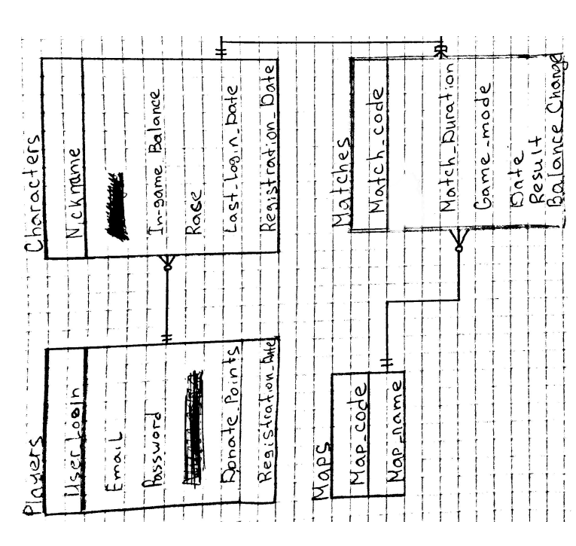

Рисунок 1. Модель «сущность-связь»

На ее основание была получена реляционная модель, представленная на рисунке 2.

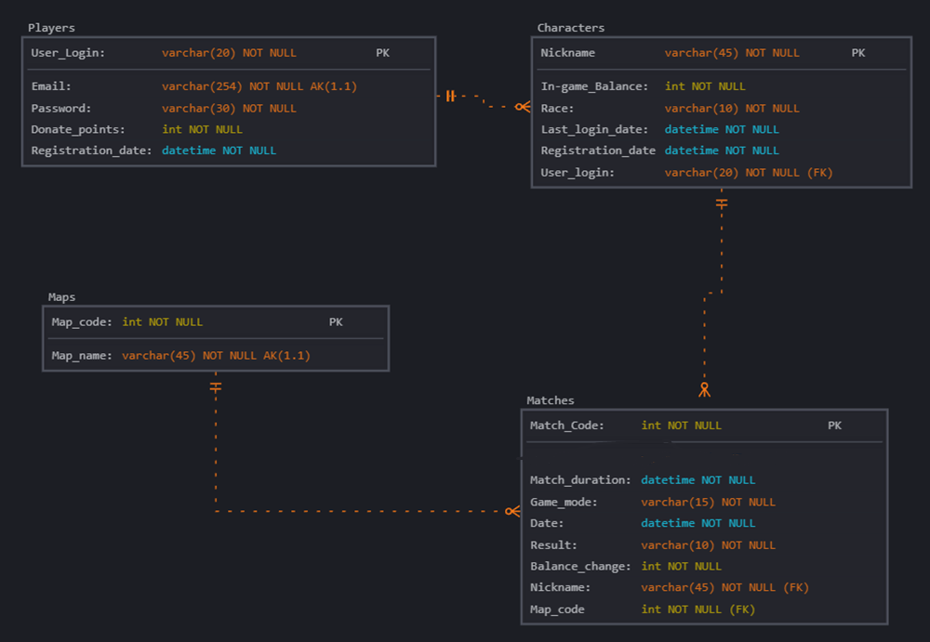

Рисунок 2. Реляционная модель

После построения связей с помощью внешних ключей в реляционной модели были спроектированы таблицы 1–4.

Таблица 1. Players

|  |  |  |  |  |
| --- | --- | --- | --- | --- |
| Column name | Type | Key | NULL status | Remarks |
| User_login | Varchar(20) | Primary key | NOT NULL | Surrogate Key |
| Email | Varchar(254) | Alternate Key | NOT NULL | UNIQUE  (AK1.1) |
| Password | Varchar(30) | NO | NOT NULL |  |
| Donate_points | int | NO | NOT NULL | DEFAULT value = 0 |
| RegistrationDate | datetime | NO | NOT NULL |  |

Таблица 2. Characters

|  |  |  |  |  |
| --- | --- | --- | --- | --- |
| Column name | Type | Key | NULL status | Remarks |
| Nickname | Varchat(45) | Primary key | NOT NULL |  |
| Race | Varchar(10) | NO | NOT NULL |  |
| In-game_balance | int | NO | NOT NULL |  |
| Last_login_date | datetime | NO | NOT NULL |  |
| Registration_date | datetime | NO | NOT NULL |  |
| User_login | Varchar(20) | Foreign Key | NOT NULL |  |

Таблица 3. Matches

|  |  |  |  |  |
| --- | --- | --- | --- | --- |
| Column name | Type | Key | NULL status | Remarks |
| Match_code | Int | Primary key | NOT NULL | Surrogate key IDENTITY(1,1) |
| Match_duration | datetime | NO | NOT NULL |  |
| Game_mode | int | NO | NULL | CHECK (STATUS IN (“Рейтинг”, “Обычный”, “Быстрый”) |
| Date | datetime | NO | NOT NULL |  |
| Result | int | NO | NOT NULL | CHECK (STATUS IN ("Победа”, “Поражение”, “Ничья”) |
| Balance_change | int | NO | NOT NULL |  |
| Nickname | Varchar(45) | Foreign Key | NOT NULL |  |
| Map_code | int | Foreign Key | NOT NULL |  |

Таблица 4. Maps

|  |  |  |  |  |
| --- | --- | --- | --- | --- |
| Column name | Type | Key | NULL status | Remarks |
| Map_code | Int | Primary Key | NOT NULL | Surrogate key IDENTITY(1,1) |
| Map_name | Varchar(40) | Alternate Key | NOT NULL | UNIQUE AK(1.1) |

## **Обоснование**

Ограничения кардинальности и типы связей представлены в таблице под номером 5.

Таблица 5. Кардинальности и типы связей

|  |  |  |  |  |
| --- | --- | --- | --- | --- |
| Relationship | | Cardinality | | |
| parent | child | type | max | min |
| Players | Characters | Nonidentifying | 1:N | M-O |
| Characters | Matches | Nonidentifying | 1:N | M-O |
| Maps | Matches | Nonidentifying | 1:N | M-O |

Обоснование ограничений для действий для каждой связи представлены в таблицах 6–8.

Таблица 6. Players-to-Characters

|  |  |  |
| --- | --- | --- |
| Players  Необходимый родитель | Действие для Players  (Родитель) | Действие для Characters  (Дочерняя) |
| Вставка | Без ограничений | Подбор родительской записи Players |
| Изменение первичного или внешнего ключей | Запрещено – у Players суррогатный ключ | Запрещено |
| Удаление | Запрещено, если у Players существуют дочерние Characters – данные, относящиеся к персонажам, не удаляются. Иначе, разрешено | Без ограничений |

Таблица 7. Characters-to-Matches

|  |  |  |
| --- | --- | --- |
| Characters Необходимый родитель | Действие для Characters  (Родитель) | Действие для Matches  (Дочерняя) |
| Вставка | Без ограничений | Подбор родительской записи Characters |
| Изменение первичного или внешнего ключей | Запрещено | Запрещено |
| Удаление | Запрещено, если у Characters существуют дочерние matches – данные, относящиеся к матчам, не удаляются. Иначе, разрешено | Запрещено – данные о матчах не удаляются |

Таблица 8. Maps-to-Matches

|  |  |  |
| --- | --- | --- |
| Maps  Необходимый родитель | Действие для Maps  (Родитель) | Действие для Matches  (Дочерняя) |
| Вставка | Без ограничений | Подбор родительской записи Maps |
| Изменение первичного или внешнего ключей | Запрещено | Запрещено |
| Удаление | Запрещено, если у Maps существуют дочерние Matches – данные, относящиеся к матчам, не удаляются. Иначе, разрешено | Запрещено – данные о матчах не удаляются |